COMUNICACION ESCRITA

AUTOR

ESNEIDER QUIÑONEZ DUARTE

JAVIER PULIDO HERRERA

Presentado para optar el TG de: ADSO

INSTRUCTOR

CLARA JULIA BONILLA

TRANSVERSAL: COMUNICACION

TG ANALISIS Y DESARROLLO DE SOFTWARE

CEET SENA

Noviembre 2023

Bogotá D.C

**“UEBOS”**

**No te arranques los ojos todavía! Estos uebos no son los que estás pensando, aunque sí son los de la expresión “¡Manda uebos!” que escribes con hache y con uve tan seguro de ti mismo y que has incluso hecho evolucionar hasta “¡Manda cojones!”. ¡Mal! Uebos (o huebos, que también existió) viene del latín Opus y significa trabajo o necesidad. “¡Manda uebos!” lo decían ya los romanos en su versión latina “Mandat opus!”, que significa “la necesidad obliga”. Así que dilo sin miedo en cualquier contexto y no te vuelvas a reír de Trillo: estaba siendo mucho más culto que vulgar.**

**Texto oral**

¡Espera! Estos no son los uebos que estás pensando, pero sí son los de la expresión "¡Manda uebos!" Que tu escribes con hache y uve tan seguro de ti mismo que incluso has cambiado por "¡Manda cojones!". Pero Uebos, también conocido como huebos, viene del latín Opus, que significa trabajo o necesidad. " ¡así que nada, exprésalo sin temor en cualquier lugar, pero eso si ojo de volver a burlarse de Trillo, ya que era un hombre mucho más culto que vulgar.





**HISTORIETA**

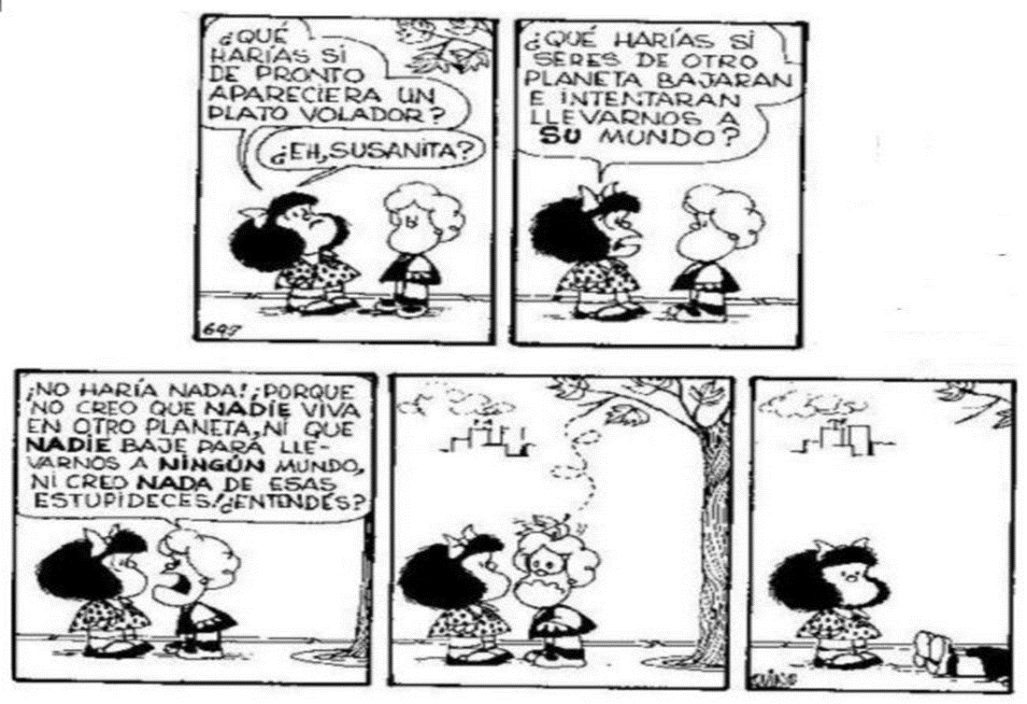

**NOTICIA**

**¿avistamiento o alucinación?**

**4/12/2023**

**4:45 pm**

los siguientes hechos , sucedieron a pocos km de la ciudad en horas de la tarde , al parecer unos jóvenes que se encontraban de campamento en un lugar poco concurrido , Afirman haber visto varios objectos voladores en forma de platillo sobrevolando por aquel lugar, estos también afirman que no fue solo una vez que tuvieron este avistamiento si no que minutos más tarde nuevamente los vieron, esto sin duda genera una serie de interrogantes ya que estos jóvenes lograron sacar una serie de imágenes de aquellos objectos , lo que podría comprobar de que son ovnis, esto sin duda genera la pregunta de que si realmente existes seres de otros planetas que nos visitan , y lo más controversial con que motivos vendrían hacia nuestro planeta

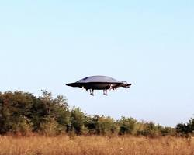

**Nota**

**Albert Einstein (1879-1955) es indiscutiblemente el mayor genio científico del siglo XX y uno de los más grandes de la Historia. Sin embargo, su carrera de estudiante deja perplejos a más de uno y sirve de consuelo para muchos. Parece que ser que en su infancia algunos le consideraron algo retrasado. A la edad de cinco años algunos informes escolares le consideraban lento y con errores de cálculo, aunque con seguridad a la hora de encarar las matemáticas. Fue suspendido en el examen de ingreso a la Escuela Técnica de Zurich. Cuando terminó su formación intentó conseguir un puesto de ayudante y fue el único que suspendió de los cuatro estudiantes que habían pasado los exámenes finales. En 1901 entregó una tesis de física sobre la teoría cinética de los gases en la Universidad de Zurich, que fue rechazada. En 1902, gracias a una recomendación, pudo empezar a trabajar en la Oficina de Patente de Berna como "técnico experto de tercera clase"…**

**REFRAN**

Que no seas siempre el mejor no quiere decir que puedas hacer cosas de genios

**Cuento**

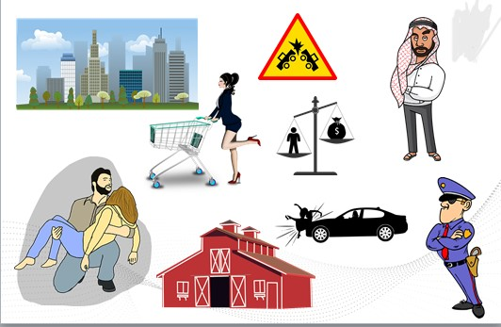

**Miguel, el periodista intrépido**

Miguel era un joven periodista que soñaba con escribir una gran historia que le diera fama y reconocimiento. Un día, recibió una llamada anónima que le decía que había una conspiración en la ciudad y que debía ir a un lugar secreto para obtener más información. Miguel, intrigado, siguió las instrucciones y llegó a una vieja granja abandonada en las afueras de la ciudad.  
  
Allí, se encontró con una mujer que se presentó como María, una agente encubierta que trabajaba para una organización que luchaba contra la corrupción. María le dijo a Pedro que había descubierto que el alcalde de la ciudad estaba involucrado en un plan para robar el dinero de los impuestos y que tenía pruebas que lo demostraban. Le mostró una bolsa llena de dinero y unos documentos que implicaban al alcalde y a sus cómplices.  
  
Miguel no podía creer lo que veía. Pensó que esa era la oportunidad que estaba esperando para hacer una gran historia. Le pidió a María que le dejara tomar una foto de las pruebas y que le contara más detalles sobre la conspiración. María accedió, pero le advirtió que debían ser cuidadosos, pues el alcalde tenía muchos aliados y podía enviar a sus matones a por ellos.  
  
Mientras Miguel y María hablaban, un coche se acercó a la granja. Eran dos hombres vestidos de policía, pero en realidad eran sicarios del alcalde que habían seguido a Pedro hasta allí. Los hombres se bajaron del coche y sacaron sus armas. Miguel y María los vieron y se asustaron. María le dijo a Miguel que corriera y que se llevara la bolsa y los documentos. Miguel obedeció y salió corriendo por la puerta trasera de la granja. María se quedó para enfrentarse a los hombres y darle tiempo a Pedro para escapar.  
  
Mari corrió lo más rápido que pudo, pero los hombres lo persiguieron. Miguel vio un cartel que decía "Peligro: minas" y pensó que podía usarlo para despistar a sus perseguidores. Entró en el campo minado y saltó de un lado a otro, evitando pisar las minas. Los hombres lo siguieron, pero no tuvieron tanta suerte. Una de las minas explotó y los hizo volar por los aires.  
  
Pedro se alegró de haberse librado de ellos, pero sabía que no estaba a salvo. Tenía que llegar a su periódico y publicar la historia antes de que el alcalde se enterara. Así que, con la bolsa y los documentos en la mano, se dirigió a la ciudad, dispuesto a revelar la verdad al mundo.

**BIOGRAFIA**

https://www.xataka.com/vehiculos/unos-ingenieros-no-aliens-han-creado-platillo-volante-que-vuela-completamente-funcional